INSTITUTO DE ADMINISTRACION PÚBLICA DEL ESTADO DE CHIAPAS

MAESTRIA DE ADMINISTRACIÓN
Y POLÍTICAS PÚBLICAS

EVALUACIÓN E IMPACTO DE LAS POLITICAS PÚBLICAS
ACTIVIDAD 1:
PREGUNTAS INICIALES

CATEDRATICO: Dra. Magda E. Jan Argüello

EQUIPO: Espíndola Soto Ma. del Carmen
Villegas Apodaca Cesar Roberto

Tapachula de Córdova y Ordoñez, Chiapas, Noviembre del 2015.

ACTIVIDAD 1:
PREGUNTAS INICIALES

1.- ¿Qué es un reforma de Ley?

Cambio establecido propuesto que modifica una ley especifica para la innovación y mejora de la misma el cual es paulatino y progresivo.

Reforma: Procedimiento para modificar, innovar, enmendar o mejorar las disposiciones legales que rigen a un Estado. Según el artículo 71 de la Constitución, el derecho para iniciar leyes o reformas compete al Presidente de la República, al Congreso de la Unión y a las Legislaturas de los Estados.

Ley: Acto o documento elaborado por el Poder Legislativo, que contiene normas generales, obligatorias y abstractas.

EL PROCESO DE LA REFORMA EN SALUD
El proceso de una política es la serie de eventos que sigue una iniciativa de reforma, desde la definición del problema y la incorporación en la agenda pública, hasta la consolidación del cambio de la política propuesta. El proceso de política raras veces toma una forma secuencial y unilineal, pero para propósitos analíticos, puede ser “anclado” en seis etapas claves: 1) Definición del problema, 2) Formulación de la política, 3) Legislación de la política, 4) Implementación de la política, 5) Cambio institucional, y 6) Consolidación de la política. En la medida que el proceso de política va desarrollándose dentro del marco institucional de un país, la reforma pasará por varios puntos en los cuales su esencia puede ser cambiada, y sus posibilidades de ser implementada puede estar en riesgo. Estas etapas cruciales del proceso de política ocurren en puntos diferentes en el marco institucional, tales como la oficina del Presidente, el Congreso o la parte de la burocracia encargada de implementarlo. En cada uno de estos “nódulos de políticas” (Immergut, 1992) o puntos de veto, la reforma será afectada por aquellos actores que tienen acceso a estos puntos y pueden influenciar el proceso durante esa etapa en particular.

2.- ¿Qué específicamente es una Ley Secundaria?

Las leyes Secundarias son las que, siguen luego de las Reformas Constitucionales propuestas por el Ejecutivo Federal. Y sirven para dar cumplimiento a lo establecido en la Constitución.

Ejemplo: LEY GENERAL DE SALUD

3.- ¿Cuándo se publica en el diario oficial y entra en vigencia?

Cuando el proceso Legislativo Concluye un Proyecto de Ley o Decreto este se publica en el Diario Oficial de la Federación y pasa a ser parte de la Legislación Vigente.
La Constitución de 1917 reglamentó con exactitud el acto de promulgación de las leyes al establecer, en su artículo 89, fracción I, que el Ejecutivo reconoce la existencia de una ley y ordena su cumplimiento una vez que ha sido publicada en el Diario Oficial. En esta época el periódico del Gobierno llevó el título más extenso de su historia: Diario Oficial. Secretaría de Gobernación. Órgano del Gobierno Constitucional de los Estados Unidos Mexicanos.

En el año de 1926 el periódico gubernamental adopta el título de Diario Oficial. Órgano del Gobierno Constitucional de los Estados Unidos Mexicanos, que se conservaría sin cambios por más de seis décadas. Esto es un claro reflejo de la estabilidad política que ha vivido el país desde el triunfo de la Revolución de 1910.

Como consecuencia de la promulgación de la Ley del Diario Oficial de la Federación y Gacetas Gubernamentales, el 24 de marzo de 1987 la publicación oficial adquirió el nombre de Diario Oficial de la Federación, con el subtítulo Órgano Constitucional de los Estados Unidos Mexicanos, el cual fue modificado al día siguiente para adoptar su forma actual: Diario Oficial de la Federación. Órgano del Gobierno Constitucional de los Estados Unidos Mexicanos.

Ejemplo: LEY GENERAL DE SALUD
Primera Publicación: DOF 7-02-1984
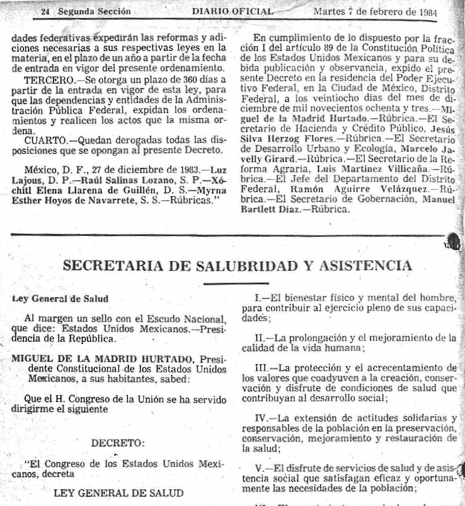

Última reforma publicada DOF 04-11-2015
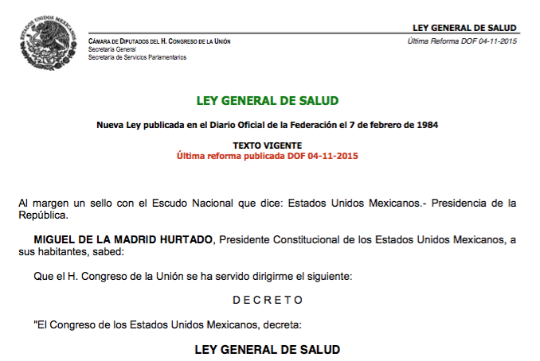

Ejemplo:

DECRETO por el que se reforma la Ley General de Salud.
ARTÍCULO PRIMERO. Se reforman los artículos 3o., fracción XXVI; 28; 47; 102, primer párrafo; 107; 194, fracción III; 198, 200, primer párrafo; 200 bis; 202; 203; 204; 208, fracción III; 213; 214; 217; 221, fracción II; 223; 224; 225; 229, fracción IV; 230, segundo párrafo; 241; 242, tercer párrafo; 252; 257; 258; 259; 260; 262, fracción VI; 267; 276, primer párrafo y fracción II; la denominación del capítulo XII, del título decimosegundo; 278; 279, fracciones II, III, IV y V; 280; 281; 282; 286 bis; 295; 298; 304, primer párrafo; 305; 307, tercer párrafo; 310, primero y penúltimo párrafos y la fracción II; la denominación del título decimocuarto; 313; 314, fracciones I y X; 319; 320; la denominación del capítulo II del título decimocuarto; 321; 322; 323; 324; 329; 330; 332; 373; 375, fracciones II, VI y X; 376; 376 bis, fracción I; 389, fracción IV; 401, fracciones III, IV, VII y VIII y tercer párrafo; 413, primer párrafo; 419; 420; 421; 422; 425, fracción I; se adicionan los artículos 17 con una fracción VII bis; 58 con la fracción V bis; 119 con la fracción IV; 125, con un último párrafo; 215 con una fracción V; 218, con un segundo párrafo; 226 con un último párrafo; 276, con un último párrafo; el capítulo XII bis del título decimosegundo; 282 bis; 282 bis 1; 282 bis 2; 287; 298, con un último párrafo; 301 bis; 380 con una fracción VII bis; 391 bis; 418, con una fracción V; 425 con una fracción VIII, y se derogan los artículos 196; 200, fracción II; 235, fracción V; 247, fracción V y 375, fracción I, de la Ley General de Salud

El presente Decreto entrará en vigor a los sesenta días siguientes de su publicación en el Diario Oficial de la Federación.

4.- ¿Quienes son los actores formales e informales de dichas propuestas y transformaciones?

Presentación de la Iniciativa.-
Presidente de la República
Diputados y Senadores del H. Congreso de la Unión
Legisladores de los Estados

Turnada la Iniciativa a.-
Presidente de la Cámara de Diputados, Cámara de Senadores y Comisión Permanente.
Turnada a la Cámara de Origen.-

Turnada a la Cámara Revisora.-

El proceso Legislativo Concluye cuando un proyecto de ley o decreto se publica en el Diario Oficial de la Federación y pasa a ser parte de la legislación vigente.

Ejemplo:
1.- Presentación de la iniciativa ante la Cámara de Diputados, de Senadores o la Comisión Permanente, por parte de los facultados constitucionalmente para ello: Presidente de la República; diputados y senadores al Congreso de la Unión; legislaturas de los estados; y Asamblea Legislativa del Distrito Federal, ésta última en materias relativas al D. F.

2.- Turno de la iniciativa dictado por el Presidente de la Mesa Directiva a Comisiones para su análisis y dictamen.

3.- Presentación al Pleno de la Cámara correspondiente del dictamen con proyecto de ley o decreto sobre la iniciativa por parte de las Comisiones correspondientes.

4.- Discusión del dictamen con proyecto de ley o decreto por parte del Pleno de la Cámara.

5.- Votación del proyecto de ley o decreto. Si el proyecto de ley o decreto es aprobado por el Pleno, se envía:

- Al Ejecutivo para su publicación en el Diario Oficial de la Federación, si se trata de un decreto en materias de exclusiva competencia de la Cámara de Diputado o de Senadores.
- A la otra Cámara, en la que se turnará a Comisiones la minuta con el proyecto respectivo para su dictamen, discusión y eventual aprobación.

Si la mayoría del Pleno vota en contra de un dictamen, los diputados o senadores decidirán, en votación económica: a) si se regresa a la o a las Comisiones dictaminadoras para que lo reformulen y vuelvan a presentarlo al Pleno; ó b) si se desecha completamente.

La Cámara que conoce en primera instancia una iniciativa con proyecto de ley o decreto se le conoce como Cámara de Origen; a la que la recibe en segunda instancia para su revisión se le denomina Colegisladora o Cámara Revisora. El proyecto aprobado en la Cámara de Origen se remite a la Revisora en calidad de minuta, la que deberá contener exactamente lo que hubiera aprobado la primera, incluidas eventuales modificaciones y adiciones que el Pleno de la Cámara apruebe en la sesión en que definitivamente se vote dicho proyecto.

Una vez que la Cámara de Origen aprueba un proyecto de ley o decreto y lo remite a la Cámara Revisora, se pueden presentar los siguientes casos, de conformidad con lo establecido en el artículo 72 de la Constitución Política de los Estados Unidos Mexicanos:

Caso 1. La Cámara Revisora aprueba el proyecto en los términos enviados por la de Origen y lo remite al Ejecutivo.

Caso 2.La Cámara Revisora desecha en su totalidad el proyecto aprobado por la de Origen, regresándolo a ésta con sus observaciones. Si la Cámara de Origen lo aprobara nuevamente por la mayoría absoluta de sus miembros presentes, lo remitirá otra vez a la Revisora, la que en esta segunda revisión podrá: a) aprobar el proyecto en sus términos y remitirlo al Ejecutivo; o b) desecharlo de nueva cuenta, con lo que no podrá presentarse en el mismo periodo de sesiones.

Caso 3. La Cámara Revisora desecha en parte, modifica o adiciona el proyecto aprobado por la de Origen, devolviéndolo a ésta, la cual discutirá únicamente sobre los cambios incorporados por la Revisora sin poder alterar lo aprobado. Si la Cámara de Origen aprobara dichos cambios por la mayoría absoluta de los votos presentes, remitirá todo el proyecto al Ejecutivo; pero si los rechazara por mayoría de votos, lo regresará a la Cámara Revisora, la que en una segunda revisión podrá: a) desechar por mayoría absoluta de votos presentes sus propios cambios, turnando el proyecto al Ejecutivo; o b) insistir por mayoría absoluta en sus cambios y en tal caso, el proyecto en su totalidad no volverá a presentarse sino hasta el siguiente periodo de sesiones, a no ser que ambas Cámaras acuerden, por mayoría absoluta, que se expida la ley o decreto sólo con los artículos aprobados y que se reserven los adicionados o reformados para su examen y votación en las sesiones siguientes.

Aprobado un proyecto de ley o decreto por ambas Cámaras del Congreso de la Unión, se remitirá al Ejecutivo, el que de no tener observaciones, lo promulgará y publicará en el Diario Oficial de la Federación.

El artículo 72 constitucional establece también la facultad del Ejecutivo para hacer observaciones (conocidas como veto) a proyectos de ley o decreto emanados del Congreso y señala que se reputará aprobado por él todo proyecto no devuelto con observaciones a la Cámara de Origen, dentro de 10 días útiles; a no ser que corriendo ese término, el Congreso hubiere cerrado o suspendido sus sesiones, en cuyo caso la devolución deberá hacerse el primer día útil en que esté reunido. El proyecto desechado en todo (veto total) o en parte (veto parcial) por el Ejecutivo, deberá ser discutido de nuevo por la Cámara de Origen, y si fuese confirmado por las dos terceras partes del número total de votos, pasará otra vez a la Revisora, la que de sancionarlo por la misma mayoría, remitirá nuevamente al Ejecutivo para su promulgación y publicación.

6.-El proceso legislativo concluye cuando un proyecto de ley o decreto se publica en el Diario Oficial de la Federación y pasa a ser parte de la legislación vigente.

BIBILIOGRAFIA:

- LEY GENERAL DE SALUD; CÁMARA DE DIPUTADOS DEL H. CONGRESO DE LA UNIÓN Última Reforma DOF 04-11-2015; Secretaría General; Secretaría de Servicios Parlamentarios.
Disponible en:
http://www.diputados.gob.mx/LeyesBiblio/ref/lgs.htm.

- CREAR O MODIFICAR LEGISLACIÓN VIGENTE; Disponible en:
http://www3.diputados.gob.mx/camara/001_diputados/007_destacados/d_accesos_directos/006_glosario_de_terminos/b_crear_o_modificar_legislacion_vigente.

- BREVE HISTORIA DEL PERIÓDICO OFICIAL EN MÉXICO; Disponible en:
www.dof.gob.mx/historia.php.

Artículo 72 (Constitucional establece también la facultad del Ejecutivo para hacer observaciones).

